2020-2021学年上学期高二11月月考试题
数学（理）试卷
第I卷（选择题60分）
一、选择题：本题共12小题，每小题5分，共60分。在每小题给出的四个选项中，只有一项是最符合题目要求的。
1.已知直线和平面，直线平面，下面四个结论：①若，则；②若，则；③若，则；④若，则；⑤若直线互为异面直线且分别平行于平面，则.
其中正确的个数是（ ）
A. 1 B. 2 C. 3 D. 4
2.如图，在菱形中， ， ，以个顶点为圆心的扇形的半径均为1，若在该菱形中任意选取一点，该点落在阴影部分的概率为，则圆周率的近似值为( )
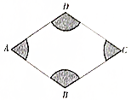
A. B. C. D.
3.某高校调查了400名大学生每周的自习时间（单位：小时），制成了如图所示的频率分布直方图，其中自习时间的范围是[17.5,30]，样本数据分组为[17.5,20),[20,22.5),[22.5,25),[25,27.5),[27.5,30].则从这400名大学生中抽出1人，每周自习时间少于20小时的概率为（ ）
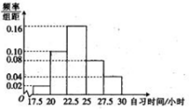
A. B. C. D.
4.一只蚂蚁从正方体 的顶点出发，经正方体的表面，按最短路线爬行到顶点的位置，则下列图形中可以表示正方体及蚂蚁最短爬行路线的正视图的是
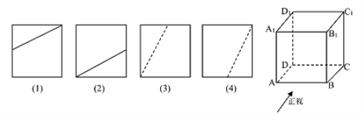
A. B. C. D.
5.利用如图算法在平面直角坐标系上打印一系列点，则打印的点在圆x²+y²=10内有( )个
A．2 B．3 C．4 D．5
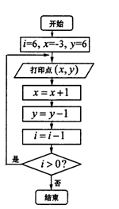
6.在正方体中， 分别为的中点，则异面直线与所成角的余弦值为（ ）
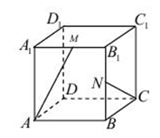
A. B. C. D.
7.如图所示，在直角梯形$\text{BCEF}$中，$∠\text{CBF}\text{=∠}\text{BCE}={\text{90}}^{∘}$，$A、D$分别是$\text{BF}、\text{CE}$上的点，$\text{AD}\text{//}\text{BC}$，且$\text{AB}=\text{DE}=2\text{BC}=2\text{AF}$ （如图1）. 将四边形$\text{ADEF}$沿$\text{AD}$折起，连结$\text{BE}、\text{BF}、\text{CE}$ （如图2）. 在折起的过程中，下列说法中错误的个数是（ ）
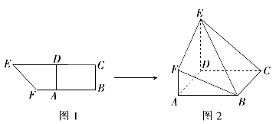
①$\text{AC}\text{//}$平面$\text{BEF}$；
②$B、C、E、F$四点不可能共面；
③若$\text{EF}⊥\text{CF}$，则平面$\text{ADEF}⊥$平面$\text{ABCD}$；
④平面$\text{BCE}$与平面$\text{BEF}$可能垂直.
A．$0$ B．$1$ C．$2$ D．$3$
8.圆 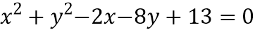 的圆心到直线2 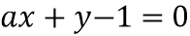 的距离为1,则 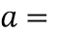 （ ）
A.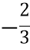 B.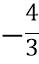 C.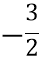 D.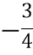
9.若直线 始终平分圆的周长，则的取值范围是（ ）
A. B. C. D.
10.七巧板是我们祖先的一项创造，被誉为“东方魔板”，它是由五块等腰直角三角形（两块全等的小三角形、一块中三角形和两块全等的大三角形）、一块正方形和一块平行四边形组成的．如图是一个用七巧板拼成的正方形中任取一点，则此点取自黑色部分的概率是（ ）
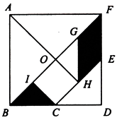
A. B. C. D.
11.甲抛掷均匀硬币2017次，乙抛掷均匀硬币2016次，下列四个随机事件的概率是0.5的是（ ）
①甲抛出正面次数比乙抛出正面次数多；
②甲抛出反面次数比乙抛出正面次数少；
③甲抛出反面次数比甲抛出正面次数多；
④乙抛出正面次数与乙抛出反面次数一样多．
A.①② B.①③ C.②③ D.②④
12.设点A(2，－3)，B(－3，－2)，直线过点P(1,1)且与线段AB相交，则的斜率k的取值范围是( )
A. k≥或k≤－4 B. －4≤k≤ C. －≤k≤4 D. 以上都不对
二、填空题：共4小题,每小题5分,共20分。
13.某几何体的三视图如图所示，则其体积为__________．
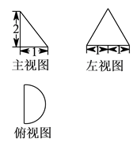
14.如图， ， ， ， 为空间四点， 是等腰三角形，且， 是等边三角形，则与所成角的大小为_________．
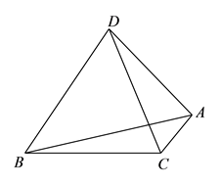
15.在上随机的取一个数，则事件“圆与圆相交”发生的概率________．
16.已知两条直线和互相垂直，则等于__________．
三、解答题：共6小题,共70分。
17.（10分）为了展示中华汉字的无穷魅力，传递传统文化，提高学习热情，某校开展《中国汉字听写大会》的活动．为响应学校号召，2（9）班组建了兴趣班，根据甲、乙两人近期8次成绩画出茎叶图，如图所示，甲的成绩中有一个数的个位数字模糊，在茎叶图中用表示．（把频率当作概率）．
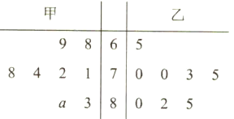
（1）假设，现要从甲、乙两人中选派一人参加比赛，从统计学的角度，你认为派哪位学生参加比较合适？
（2）假设数字的取值是随机的，求乙的平均分高于甲的平均分的概率．
18.（12分）已知与曲线相切的直线，与轴， 轴交于两点， 为原点， ， ，（ ）.
（1）求证:： 与相切的条件是： .
（2）求线段中点的轨迹方程；
（3）求三角形面积的最小值.
19.（12分）已知直线L：kx－y＋1＋2k＝0.
(1)求证：直线L过定点；
(2)若直线L交x轴负半轴于点A，交y正半轴于点B，△AOB的面积为S，试求S的最小值并求出此时直线L的方程．
20.（12分）如图所示，该几何体是由一个直三棱柱 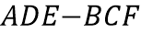 和一个正四棱锥 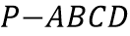 组合而成， 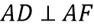 ， 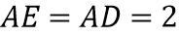 ．
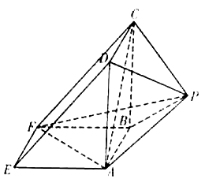
（Ⅰ）证明：平面 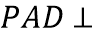 平面 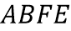 ；
（Ⅱ）求正四棱锥 的高 ，使得二面角 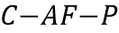 的余弦值是 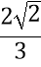 ．
21.（12分）如图、、、分别是正方体的棱、、、的中点.
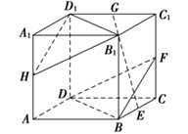
求证：（1）平面；
（2）平面平面.
22.（12分）如图,点是以为直径的圆周上的一点，,，平面，点为中点.
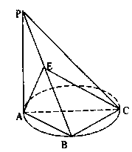
（Ⅰ）求证：平面平面；
（Ⅱ）求直线与平面所成角的大小.
参考答案
1.C 2.C 3.D 4.D 5.B 6.C 7.B 8.A 9.D 10.A 11.B 12.A
13. 14. 15. 16.-1

17.（1）派甲参加比较合适（2）
解析：（1）由茎叶图可知甲、乙两人成绩的平均数为
，
，
∴
，
∵， ，
∴两人的平均成绩相等，但甲的成绩比较稳定，派甲参加比较合适．
（2）由，
得，
∴，
又为整数，
∴，
又的所有可能取值为0,1,2,3,4,5,6,7,8,9，
∴乙的平均分高于甲的平均分的概率为．
18.解析：(1)圆的圆心为，半径为1.可以看作是的内切圆。
内切圆的半径，
即，
即，
．
(2)线段AB中点为
∴（）
(3) ，
，
解得， ，
，
最小面积．
19.(1)定点(－2，1); (2) x－2y＋4＝0.

解析：(1)证明：由已知得: k(x＋2)＋(1－y)＝0， 3分
令 x＋2=0 ， 1－y=0
得: x=-2 ， y=1
∴无论k取何值，直线过定点(－2，1) 5分
(2)解：令y＝0得：A点坐标为
令x＝0得：B点坐标为(0，2k＋1)(k>0)， 7分
∴S_{△AOB}＝ |2k＋1|＝ (2k＋1)
＝≥ (4＋4)＝4 .10分
当且仅当4k＝，即k＝时取等号．
即△AOB的面积的最小值为4，此时直线l的方程为x－y＋1＋1＝0，
即 x－2y＋4＝0. 12分
20.证明：（Ⅰ）正三棱柱 中， 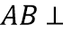 平面 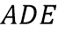 ，
所以 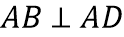 ，又 ， 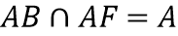 ，
所以 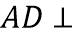 平面 ， 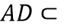 平面 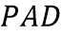 ，
所以平面 平面 ．
（Ⅱ）由（Ⅰ）知 平面 ，以 为原点， 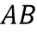 ， 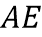 ， 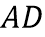 方向为 ， ， 轴建立空间直角坐标系 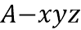 ，设正四棱锥 的高为 ， ，则 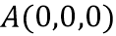 ， 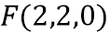 ， 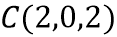 ， 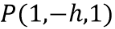 ， 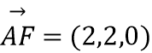 ， 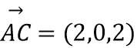 ， 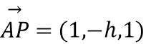 ．
设平面 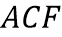 的一个法向量 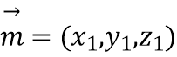 ，
则 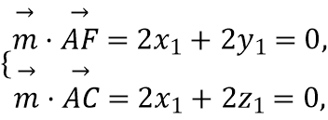 取 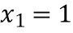 ，则 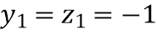 ，所以 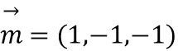 ．
设平面 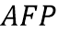 的一个法向量 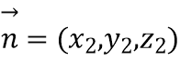 ，则 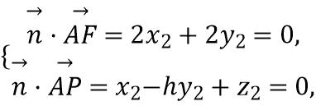
取 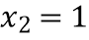 ，则 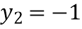 ， 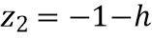 ，所以 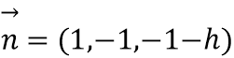 ．
二面角 的余弦值是 ，
所以 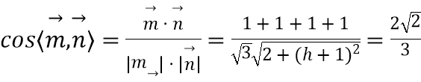 ，
解得 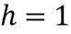 ．
21.解析：（1）取的中点，连接， ，易证四边形为平行四边形，故，由曲线平行的判定定理即可证平面.
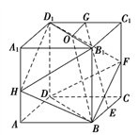
（2）由题意可知
如图，连接、，
易证四边形是平行四边形，
故.
又， ，所以平面平面
22.
（Ⅰ）证明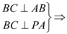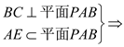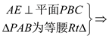
平面平面平面.
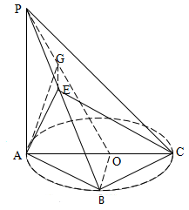
（Ⅱ）平面取的中点，连，
则平面，
连，就是直线与平面所成角，
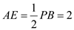，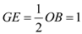，
所以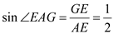，
与平面所成角为.

